本项目来自<https://crossoverjie.top/2016/09/04/SSM5/>

# Webservice是什么

参考知乎：<https://www.zhihu.com/question/20215561>

# 项目中遇到的坑

Q1：连接webservice失败，提示握手失败404

解决方法：引入完整正确的依赖

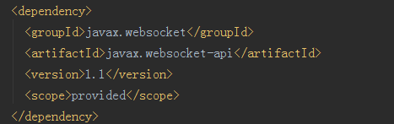

Q2：uedit编辑器报错，在controller.jsp报错

解决方法：项目的lib引入所需要的包

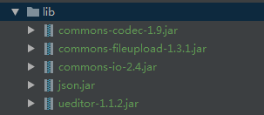

待解决问题： ip

# 参考配置

<http://www.open-open.com/lib/view/open1396949995028.html>